**Лабораторная работа №4.1**

**Дисциплина:** ИТ в решении задач оптимизации

**Тема:** Оптимальность плана транспортной задачи

**Работу выполнила:** Белорукова Елизавета Игоревна

2 курс ИВТ 1 подгруппа

**Задание №1**

**Постановка задачи:** Составить опорный план (любым из методов опорного плана), проверить его на оптимальность и множественность.

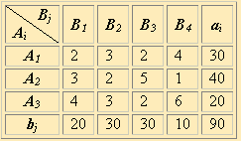

**Решение задачи через среду Excel:** 

**Задание №2**

**Постановка задачи:** Составить опорный план (любым из методов опорного плана), проверить его на оптимальность и множественность.

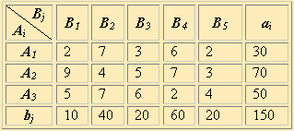

**Решение задачи через среду Excel:** 

**Задание №3**

**Постановка задачи:** Составить опорный план (любым из методов опорного плана), проверить его на оптимальность и множественность.

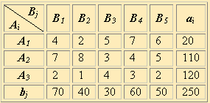

**Решение задачи через среду Excel:** 

**Задание №4**

**Постановка задачи:** Составить опорный план (любым из методов опорного плана), проверить его на оптимальность и множественность.

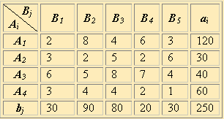

**Решение задачи через среду Excel:** 